מסמך תיעוד התוכנית

1. תיאור ארגון התוכנית: התוכנית הראשית הינה ה Main.java שמבצעת את פעולות הקלט והפלט מהמשתמש, בתוך תייקית Core נמצאים Node.java ו TBinaryTree.java שממשמות את פעולות העץ ומימוש איברי העץ ופעולות עליהם,ליד כל פונקציה בקבצים הללו יש תיעוד המסביר מה היא עושה.

2. סעיף א בממן:

ההגדרת החוט היא מצביע מעלה לאיבר הבא אחריו בסדר הממויין, לכן עבור כל צומת שאין לה בן ימני, המצביע nextthreded שלה הוא חוט. עבור כל צומת שאין לו בן שמאלי, באופן אנלוגי לגבי prevthreded.

ועבור כל צומת שיש לה 2 בנים אז אז השדה next והשדה prev חסרי משמעות כי חוט מקשר בין קצה לצומת הבא בסדר הממוין וצומת שיש לה 2 בנים אינה קצה בעץ. במקרים אלו במצביעים אליו יהיו הבנים של הצומת. כך שנבדיל בין בן לחוט עבור כל צומת בעץ אם השדה next/prev שווה לבן המתאים אז אינו חוט, אם שונים אז next/prev הוא החוט.

1. הערות להרצת התוכנית: נא לשים לב להוראה ההתחלתית שמסבירה כיצד לבצע את הפעולות שנרצה כאשר אנו קוראים מהמשתמש –הוראה זו מופיעה פעם אחת בתחילת התוכנית ולאחר כל ביצוע פעולה נוכל לבצוע אותה שנית עד אשר נעצור את התוכנית עם הקלט "11" 

לאחר כל ביצוע פעולה גם מקריאת משתמש וגם מקריאת קובץ אנו נדפיס למשתמש מה הוא ניסה לבצע והאם הפעולה הצליחה\תוצאת הפעולה לדוגמא: 

-התוכנה נבנתה עם BLUEJ לכן יכול יש קבצים של bluej בממן

4. הנחיות להרצאת התוכנית:

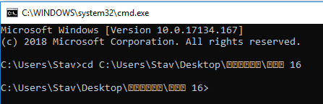

ניגשים באמצעות חלון הCMD לתיקיה בה נמצא הקובץ Main.java

במידה ורוצים לבצע קליטה מהמשתמש נבצע את השורה הבאה



ולאחר מכן התוכנית תתחיל לרוץ עם ההוראות הפעלה שלה

במידה ורוצים לבצע קריאה מקובץ טקסט נעביר את הקובץ לתוכנית בצורה הבאה



Test.txt הינו קובץ הטקסט המתקבל לתוכנית נא לוודא שהוא נמצא באותו מקום של הMAIN

אנו מניחים שהקלט הוא תקין כפי שצויין בהנחיות לביצוע הממן

קריאה מקובץ הטקסט תסתיים בהנחייה ""11" וגם קריאה מהשתמש באמצעוץ "11" או ctrl +C לדוגמא

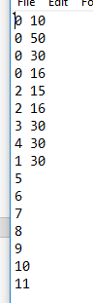

5 . הרצות דוגמא:

מצרף קובץ ראשון שהינו test.txt המכיל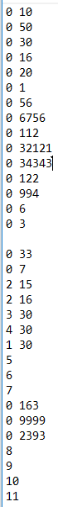 הרצת דוגמא ראשונה על עץ בגודל 20 איברים ומצרף את הפלט מהקובץ הקובץ test.txt מגיע עם הקבצים במטלה וניתן לבצע עליו בדיקות גם ולהריץ אותו להגיע לאותה תוצאה כמו הפלט המצולם.( יש כפילות ב you are looking for the predecessor of id 10 בשביל להראות המשכיות בצילום מסך הכפילות אינה מופיעה בהרצה רגילה של התוכנית)

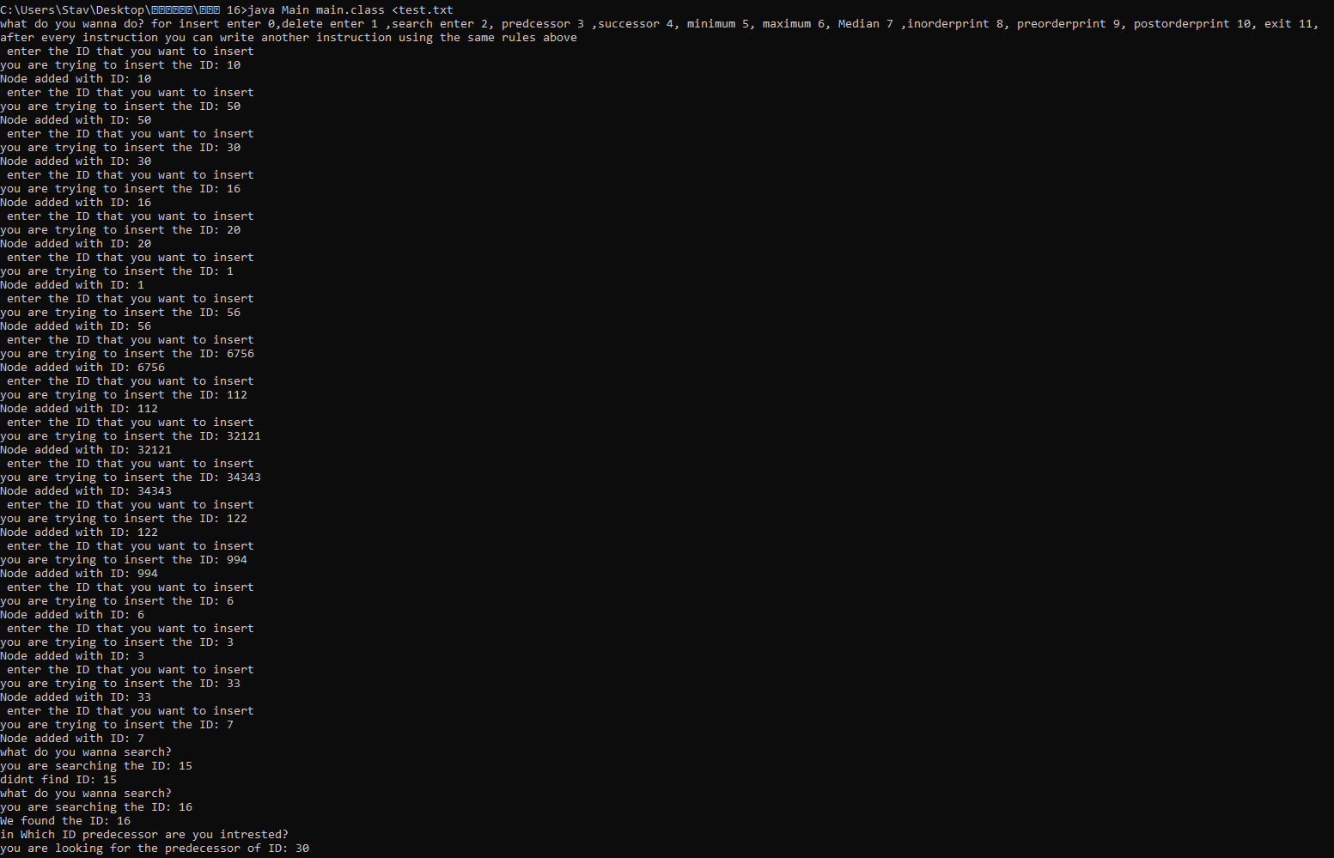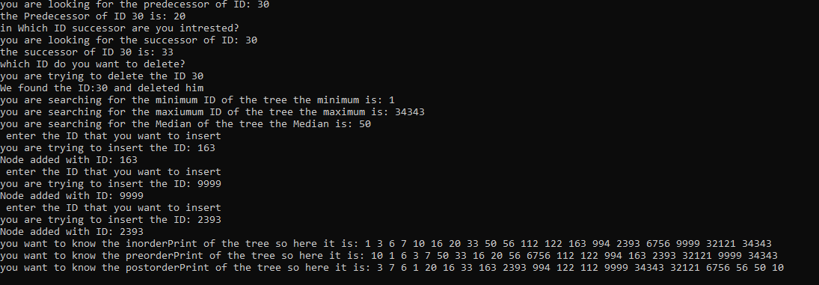

הרצאת דוגמא 2

הינה קובץ הריצה test2.txt המצורף גם הוא לממן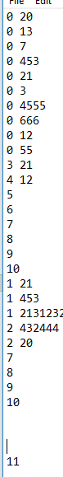

והפלט שלו( יש כפילות בwe found the id:20 בשביל להראות המשכיות בצילומי מסך זה לא מופיע כפול בהרצה אמיתי)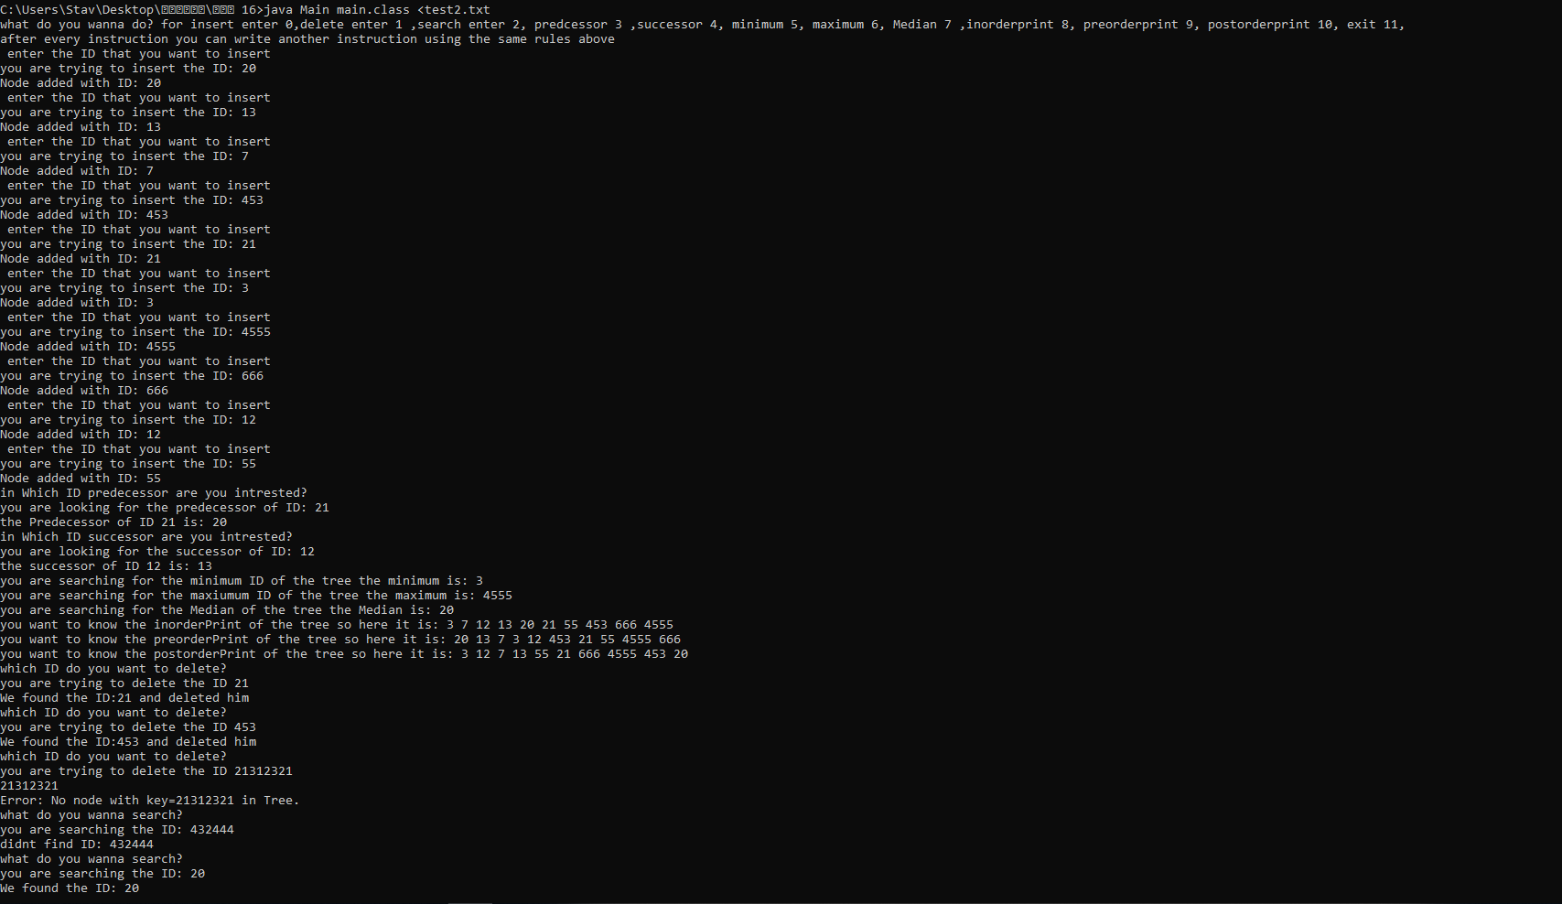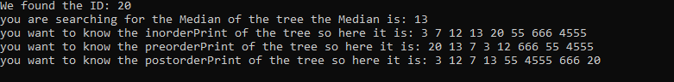הרצאת דוגמא שלישית מקלט ממשתמש 